设立站点审批
事项名称 | 设立站点审批
业务项名称 | 设立站点审批
事项类型 | 行政许可
申请条件 | 申请设立健身气功站点，应当具备下列条件: (一)小型、分散、就地、就近、自愿; (二)布局合理，方便群众，便于管理; (三)不妨碍社会治安、交通和生产、生活秩序; (四)习练的功法为国家体育总局审定批准的健身气功功法; (五)负责人具有合法身份; (六)有社会体育指导员; (七)活动场所、活动时间相对固定。
是否可网办 | 是 | 网办地址 | 鞍山政务服务网 http://spj.anshan.gov.cn/
线下办理环节 | 见附件办理流程
是否进驻大厅 | 是 | 办理窗口 | 综合受理窗口
承诺时限 | 1个工作日 | 是否实行告知承诺 | 否
是否容缺受理 | 否 | 跑动次数 | 0
申请材料 | 1.社会体育指导员和管理人员的资格证明  2.申请书  3.习练的健身气功功法名称  4.活动场地管理者同意使用的证明  5.负责人的合法身份证明
审核要点 | 社会体育指导员和管理人员的资格证明是否符合申办要求
注意事项 | 社会体育指导员和管理人员的资格证明是否符合申办要求
示范文本 | 详见附件2

附件1：流程图
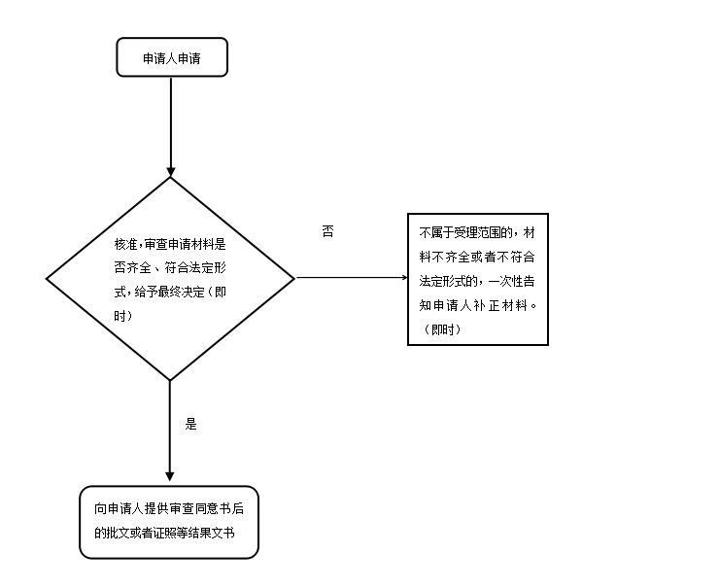

附件2：示范文本
